НЕМЕЦКИЙ ЯЗЫК

**Дата:** 25.04.2023

**Класс:** 6-А, 6-Б

**Тема:** Im Pergamonmuseum

**Цель:** совершенствование речевой компетентности учащихся.

**Ход урока**

1. **Организационный этап:** приветствие учителя, проверка ДЗ
2. **Основной этап:**
3. Выполняем упражнение **9c** на странице 16
4. Выполняем упражнение **10)** на странице 17
5. **Домашнее задание:** упражнение **a)** на странице 17

Пергамский музей: фасад и главный вход.

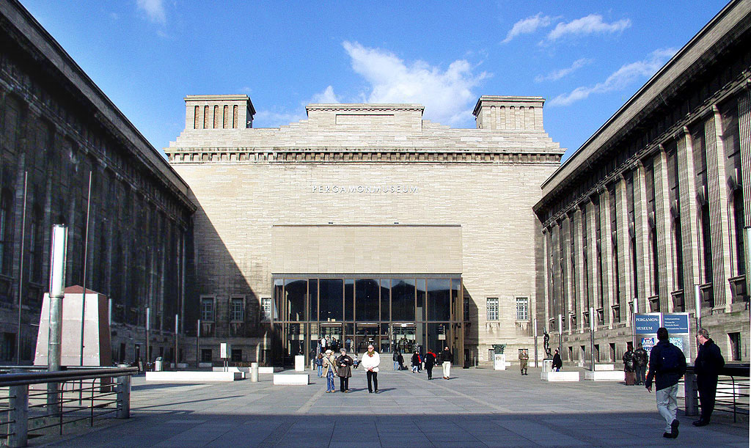

Работы присылать на почту: vlserbskiy210@gmail.com